**Avec Perplexity**

**1)Remplis la colonne mes atouts du tableau joint en croisant avec les données de mon CV**

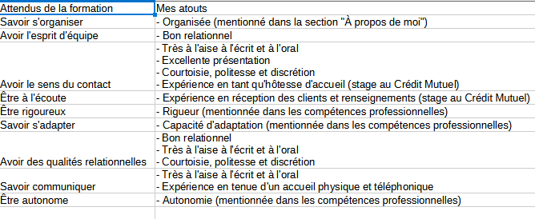

**2) Ecris-moi une lettre de motivation de 1500 caractères maximum en tenant compte de mes atouts et des attentes de la formation du tableau précédent. Sans formule de politesse.**

Madame, Monsieur,

Actuellement en terminale du baccalauréat professionnel Assistance à la Gestion des Organisations et de leurs Activités (AGOrA) au lycée Aristide Briand d'Évreux, je suis à la recherche d'un emploi à temps partiel pour compléter ma formation. Passionnée de cinéma et dotée d'un sens aigu du service client, je suis convaincue que mon profil correspond parfaitement aux exigences de votre kinothèque.

Mon stage de 10 semaines au Crédit Mutuel d'Évreux m'a permis de développer des compétences essentielles pour ce poste. J'ai acquis une solide expérience dans l'accueil physique et téléphonique, la gestion des demandes clients et l'assistance technique. Ces compétences, combinées à mon aisance relationnelle et ma capacité d'adaptation, me permettront de m'intégrer rapidement à votre équipe et de fournir un service de qualité à vos clients.

Ma formation en AGOrA m'a également dotée d'une excellente organisation et d'une grande rigueur, des qualités indispensables pour gérer efficacement les tâches quotidiennes d'une kinothèque. Mon autonomie et ma ponctualité garantiront une gestion fluide des opérations, tandis que ma maîtrise des outils bureautiques facilitera la gestion administrative.

Mon intérêt personnel pour le cinéma, en particulier le cinéma italien, constitue un atout supplémentaire. Cette passion me permettra de conseiller judicieusement les clients et de partager mon enthousiasme pour le septième art.

Disponible et motivée, je suis prête à m'investir pleinement dans ce poste tout en poursuivant mes études. Je suis convaincue que cette expérience professionnelle enrichira ma formation et contribuera à mon développement personnel.

Je reste à votre disposition pour un entretien au cours duquel je pourrai vous démontrer ma motivation et mes compétences.

Dans l'attente de votre réponse, je vous prie d'agréer, Madame, Monsieur, l'expression de mes salutations distinguées.

[Votre nom]